體育活動成果記錄表
活動名稱： 107年文華盃羽球邀請賽暨校友盃聯誼賽
活動時間：107/07/21-22 | 活動地點：本校羽球場
帶隊教練:黃映雪
參與人員：本校羽球隊、羽球社社員、歷屆畢業校友
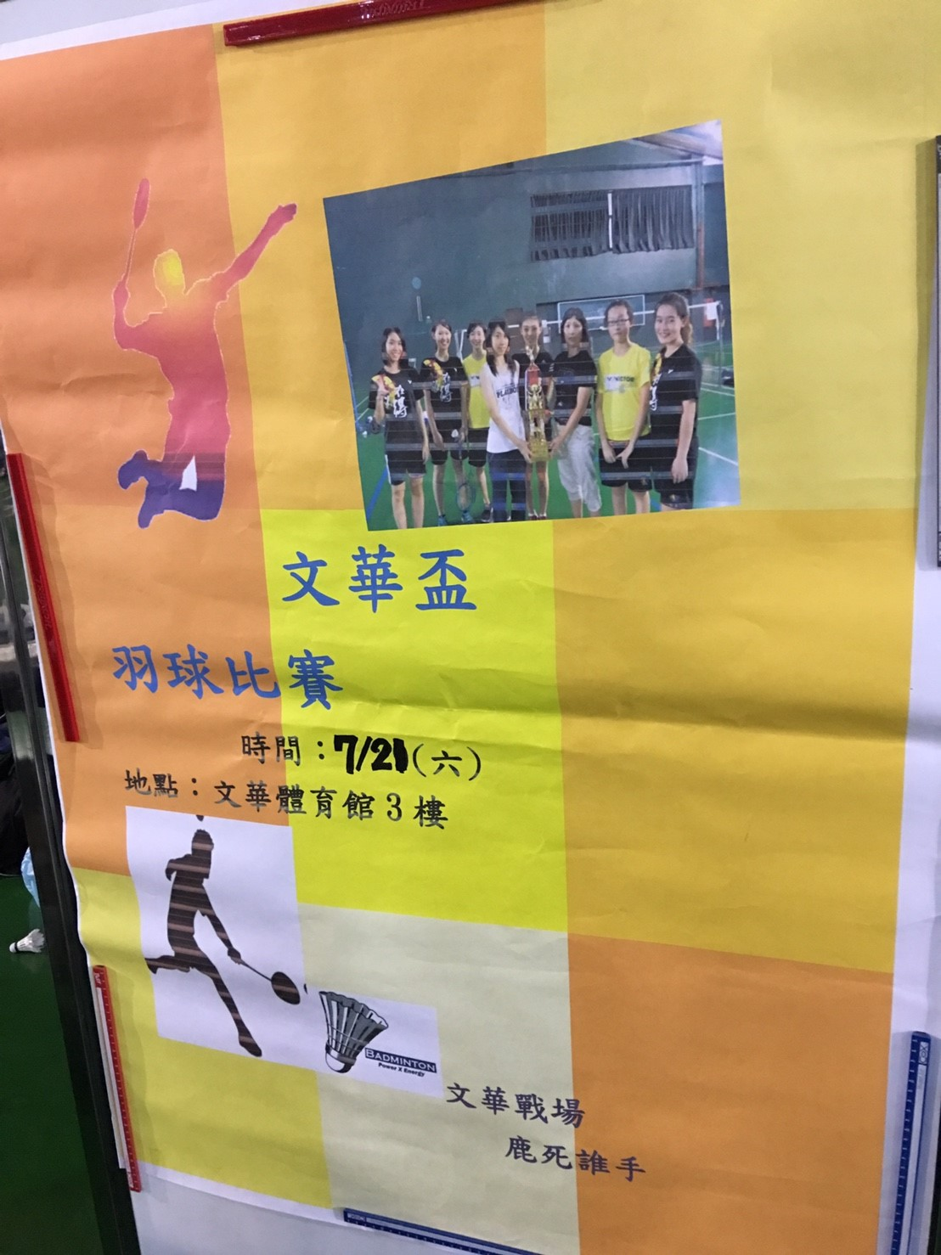 | 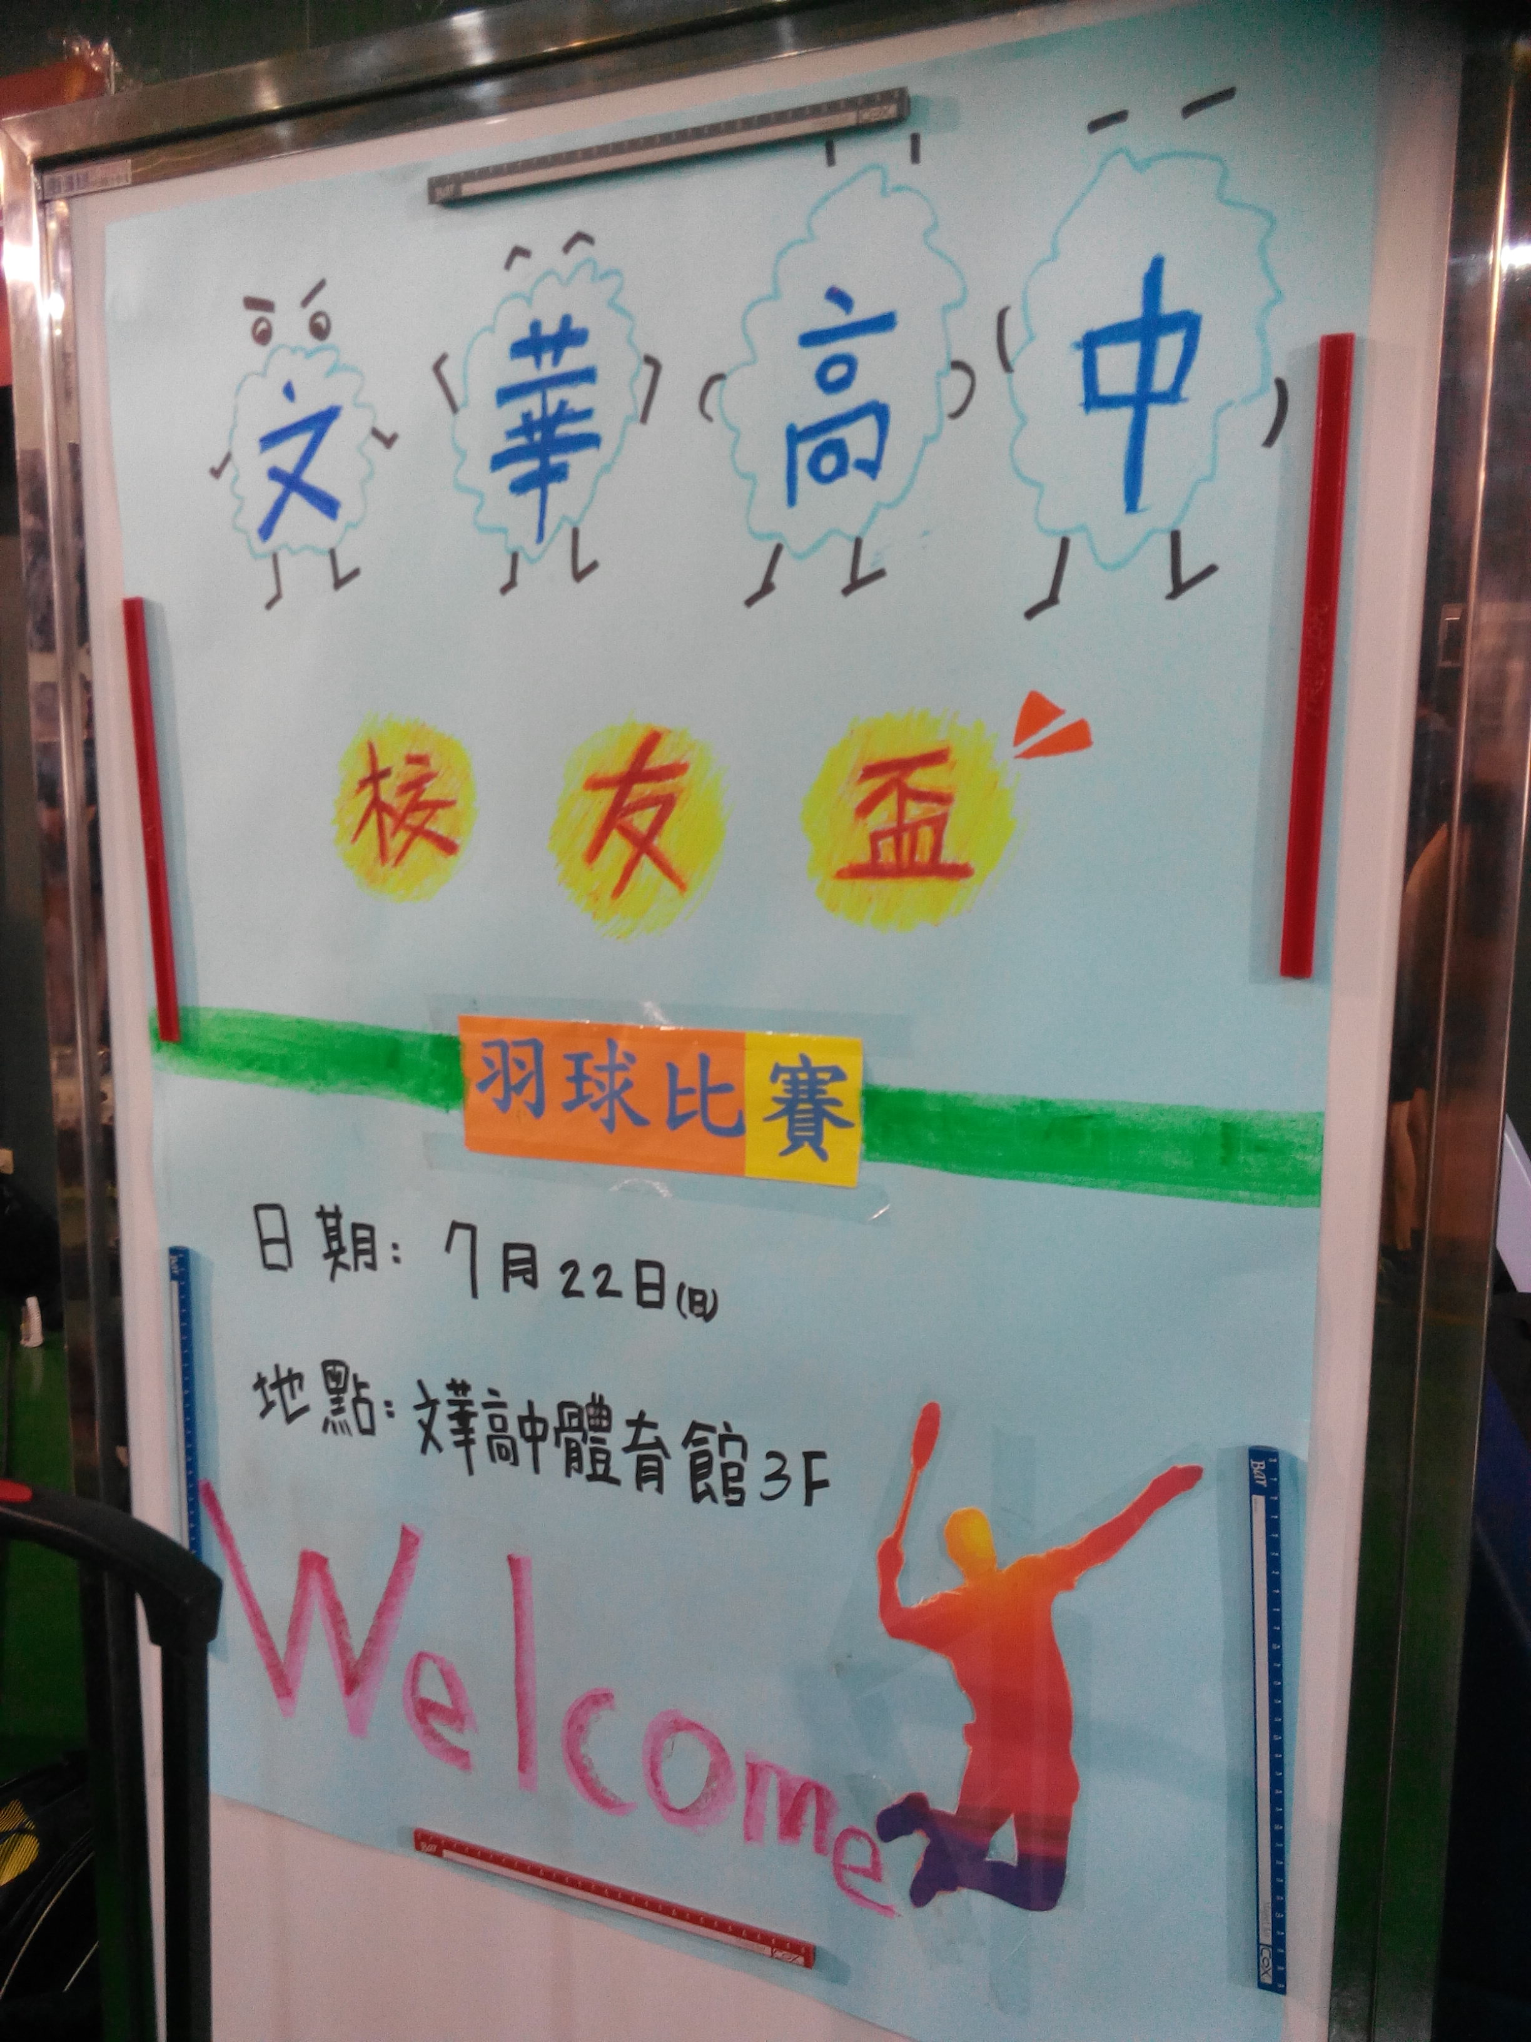
- 照片說明：比賽海報 | - 照片說明：校友盃比賽海報
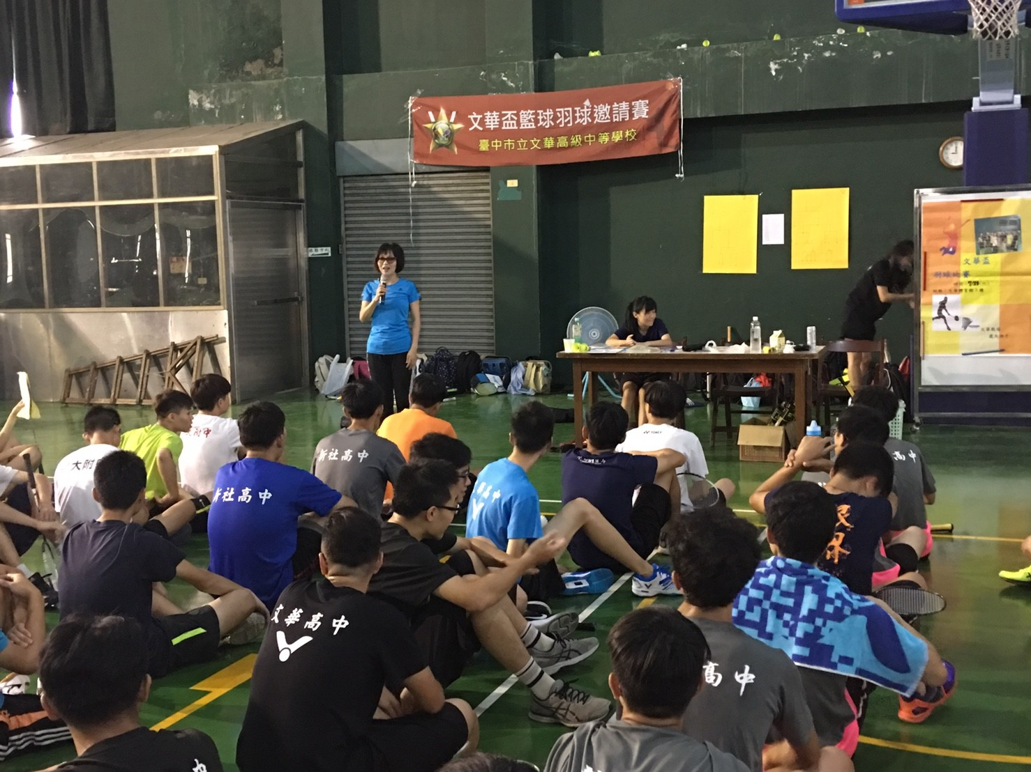 | 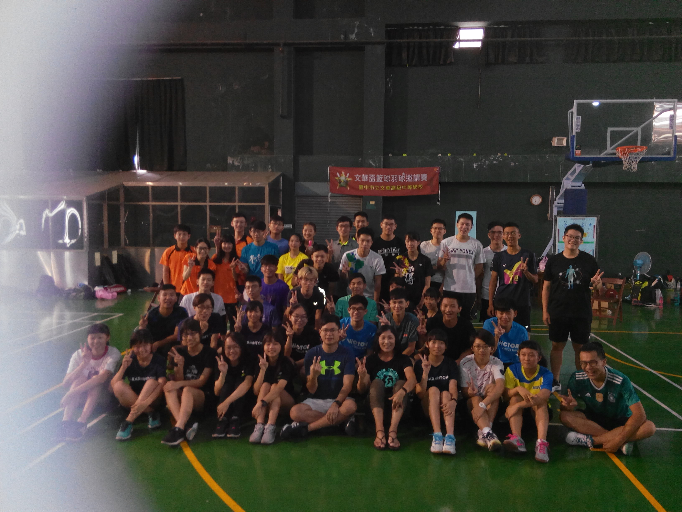
- 照片說明：代理校長開幕式 | - 照片說明：歷屆校友大合照
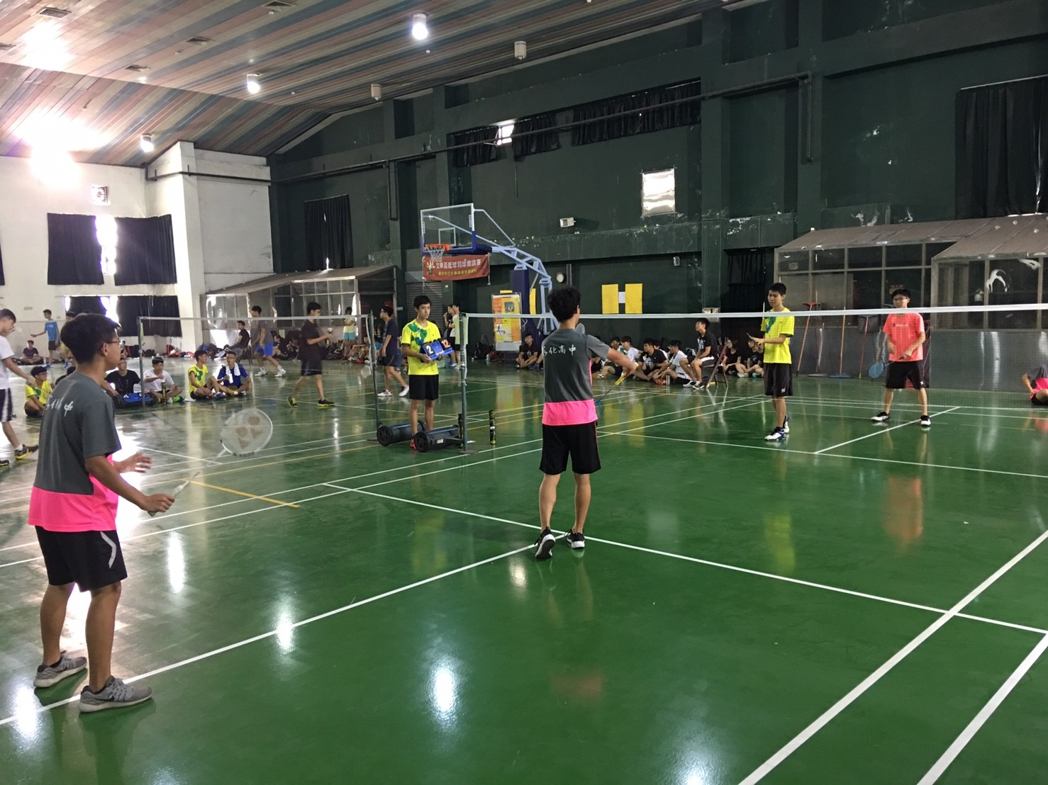 | 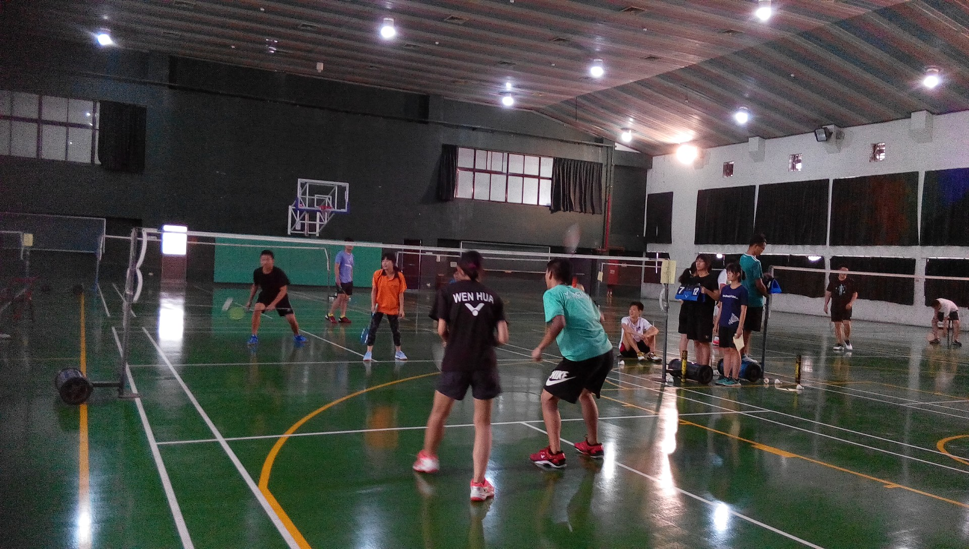
- 照片說明：賽中狀況 | - 照片說明：賽中狀況

